UNIVERSIDAD CONTINENTAL
FACULTAD DE INGENIERÍA
ESCUELA ACADÉMICO PROFESIONAL DE INGENIERÍA DE SISTEMAS E INFORMÁTICA

PROYECTO
“Multipro S.A.C ”

APELLIDOS Y NOMBRES | CÓDIGO | PORCENTAJE
Apolinario Orihuela Denilson | 71127773 | 100%
Gaspar Prado Adriana | 74874513 | 100%
Romero Surichaqui Jhefryn Alexander | 75924191 | 100%
Torres Gozalves Fabrizzio Miguel | 72975753 | 100%

DOCENTE:
MIGUEL ANGEL CASIMIRO BRAVO
HUANCAYO – PERÚ
2025

ÍNDICE
CAPITULO I ...........................................................................................................................................
I. PLANTEAMIENTO DEL PROBLEMA .................................................
1.1 Descripción de la realidad problemática .........................................................
1.2 Delimitación del Problema ............................................................................................
1.2.1. Espacial ......................................................................................
1.2.2. Temporal ...............................................................................................
1.2.3. Económica.............................................................................................
1.3 Formulación del Problema ...............................................................................
1.3.1. Problema General .................................................................................
1.3.2. Problemas Específicos .........................................................................
1.4. Justificación .....................................................................................................
1.4.1. Social......................................................................................................
1.4.2. Científica o teórica .................................................................................
1.4.3. Metodológica .........................................................................................
1.4.4. Práctica ..................................................................................................
1.5. Objetivos ..........................................................................................................
1.5.1. Objetivo General ...................................................................................
1.5.2. Objetivo(s) Específico(s) .......................................................................
CAPITULO II ..................................................................................................................
II. MARCO TEÓRICO ..................................................................................................
2.1. Antecedentes ................................................................................................
2.1.1. Antecedentes Nacionales .............................................................
2.1.2. Antecedentes Internacionales ......................................................
2.2. Bases Teóricas o Científicas ........................................................................
2.3. Marco Conceptual ........................................................................................
CAPITULO III ................................................................................................................
III. Modelado del sistema ............................................................................................
3.1. Análisis del negocio ......................................................................................
3.2. Requisitos Funcionales .................................................................................
3.3. Modelo de Casos de Uso del Sistema ........................................................
3.4. Modelo de Análisis del Sistema ...................................................................
3.5. Modelo de Datos del Sistema ......................................................................
CAPÍTULO I

PLANTEAMIENTO DEL PROBLEMA

Descripción de la realidad problemática
La empresa MULTIPRO S.A.C tiene como objetivo principal automatizar los procesos de la empresa en un 70% y para ello requiere reducir la documentación en papel innecesaria al 100% y optimizar la ruta reduciendo el tiempo de cada operación por motorizado en un 25%.

El caso RECOGER inicia con la comunicación entre la empresa contratista y la nuestra, en la que se coordina la recepción del lote de productos, existen 2 opciones, lo recogemos nosotros o nos lo mandan.
La primera opción es que la misma empresa nos envíe el lote de pedido a nuestra sucursal y la otra opción es que la empresa envíe el lote de productos a una agencia y la GERENTE tiene que ir a recoger con el código que nos envía la empresa.

Una vez que el lote de productos llega, la “GERENTE” se encarga de constatar que todos los productos que figuran en la hoja de pedidos se encuentren en el lote, de no ser el caso tiene que informar a la empresa contratista y se registra la hoja de pedidos en el sistema. Nuestra empresa identifica por separado un tipo específico de productos, estos son los chips, estos productos son especiales por que solo pueden existir para un celular y para cada celular existe solo un chip. Todos los productos son registrados en el sistema pero en el caso específico de los chips estos son escaneados por la “GERENTE” para su posterior activación por el Motorizado.

El segundo caso GESTIÓN DE ENTREGAS inicia cuando la Administradora revisa la hoja de pedidos donde se encuentra la información de los productos y del cliente al cual debemos de llevar, con esta información la Administradora tiene que asignar a cada Motorizado un conjunto de pedidos para luego confirmar con los clientes la llegada de su producto,si estos se niegan, el pedido se re programará o se cancelará si no desean el producto una vez se tenga esta información se genera una Hoja de Ruta para cada Motorizado. El motorizado se encarga de contactar a los clientes por segunda vez para confirmar en donde se va a entregar el producto, una vez confirmado el lugar y la hora, el motorizado verifica y lleva los productos a los clientes, para confirmar la identidad del cliente se debe escanear la huella del cliente, una vez constatado ello se le entrega el producto y se le activa el chip, si es que no se llega a escanear la huella del cliente, se procede a generar una declaración jurada que corrobore su identidad. En caso de que el cliente no conteste la llamada del motorizado, se le otorga un plazo de 1 día en el que la Administradora hará seguimiento del pedido, si no se llega a una reprogramación de envío, informa a la GERENTE quien genera una hoja de retorno del producto que es devuelto a la empresa contratista y el pedido se actualiza el estado del pedido a cancelado.

Una vez terminado todos los pedidos se genera una hoja de liquidación por cada motorizado, esta hoja es el resumen de todos los pedidos, y se encuentra el estado de cada pedido por motorizado, esta información es derivada a la Administradora para comprobar la información y enviarla a la gerente y esta después la enviará a la empresa correspondiente.

Delimitación del Problema

Espacial
El lugar donde se desarrolló el trabajo de investigación es en la sede HYO de “MULTIPRO S.A.C.” ubicado en la Urb. Amauta en el distrito El Tambo de la provincia de Huancayo Junín.

Temporal
El trabajo de Investigación se realizó durante el periodo 2025, empezado en
octubre y teniendo un plazo de dos meses, siendo el término en diciembre del presente año.

Económica
La presente investigación se realizará con recursos propios de los investigadores.

Formulación del problema

Problema General
¿De qué manera influye la implementación de un Sistema en la
Optimización de los Procesos de Gestión y recepción de pedidos en la empresa “MULTIPRO S.A.C”?

Problema Específicos

¿Cómo optimizar el proceso de “Recepción de pedidos” que actualmente se realiza de forma manual, ocasionando demoras y errores en el registro de pedidos y comprobantes?

¿De qué manera se puede agilizar y controlar mejor el proceso de “Gestión de pedidos”, evitando desorden en los registros y comprobantes de compra?

Justificación

Social
La implementación de un sistema en la empresa de courier “MULTIPRO PERU S.A.C.” beneficiará directamente a los clientes de la empresa al reducir tiempos de espera y mejorar la precisión en el seguimiento de sus envíos. Actualmente, algunos procesos se realizan de forma manual, lo que ocasiona demoras, errores en el registro y una experiencia poco eficiente para el cliente y empresas contratistas. Con la automatización de los procesos, los clientes podrán recibir una atención más rápida, precisa y confiable. Además, al optimizar los procesos internos, se mejoran las condiciones laborales del personal operativo, reduciendo la carga de trabajo manual y permitiéndoles enfocarse en tareas de mayor valor agregado que mejoran la calidad del servicio.

Científica o teórica
Este proyecto se fundamenta en principios de ingeniería de software. La automatización de procesos mediante sistemas informáticos ha demostrado científicamente reducir errores humanos hasta en un 70% y mejorar la eficiencia operacional. El desarrollo permitirá aplicar metodologías de análisis de sistemas, diseño de bases de datos relacionales, y arquitecturas de software modernas, contribuyendo al conocimiento práctico en el área de sistemas de información empresarial.

Metodológica
El proyecto emplea metodologías ágiles de desarrollo de software (como Scrum) que permitirán iteraciones rápidas y adaptación a las necesidades reales de la empresa. Se utilizarán herramientas de modelado de procesos IBM como Rational Rhapsody y Power Designer, para documentar y analizar el sistema actual permitiéndonos representar los procesos del negocio. Esta metodología facilita el diseño modular del sistema, asegurando la trazabilidad entre los requerimientos, los casos de uso y los modelos de análisis.

Práctica
En el ámbito práctico, el sistema informático de gestión de pedidos representa una solución directa a los problemas actuales de la empresa courier, como los errores en el registro de información de clientes y envíos, y la pérdida de tiempo en búsqueda y actualización de datos. La digitalización de los procesos permitirá registrar pedidos, gestionar entregas y controlar el estado de los envíos de manera automatizada, mejorando la precisión y reduciendo el margen de error humano.

Además, el sistema ofrecerá reportes automáticos de pedidos recibidos, entregas completadas y seguimiento en tiempo real, lo que permitirá a los encargados tomar decisiones informadas sobre rutas de distribución, asignación de recursos y planificación operativa. La implementación de este software beneficiará tanto al personal operativo como a los clientes, al ofrecer una atención más rápida y eficiente, con información actualizada y confiable sobre el estado de sus envíos.

Por lo tanto, el proyecto no solo tiene un valor académico, sino también una aplicación práctica inmediata, al resolver problemáticas reales y optimizar los recursos de la empresa courier.

Objetivos

Objetivo General
Determinar en qué manera influye la implementación de un Sistema en la
Optimización de los Procesos de Gestión y recepción de pedidos en la empresa “MULTIPRO S.A.C”?

Objetivo(s) Específico(s)
- Optimizar el proceso de “Recepción de pedidos” automatizando el proceso de recepción de lote.
- Agilizar el proceso de “Gestión de pedidos”, automatizando los procesos de registro y asignaciones.

CAPÍTULO II

Información de la Empresa

Descripción de la Empresa
MULTIPRO S.A.C. es una empresa del sector administrativo ubicada en la ciudad de Huancayo, en la dirección 454 Julio Sumar, junto al parque del poeta. Se dedica a brindar servicios de mensajería, transporte de carga por carretera.


Figura 1. Logo de la empresa

Rubro
Administrativo

Antigüedad
Nueve años en el rubro

Ubicación
454 Julio Sumar, Huancayo - Referencia: Al lado del parque del poeta

Organigrama

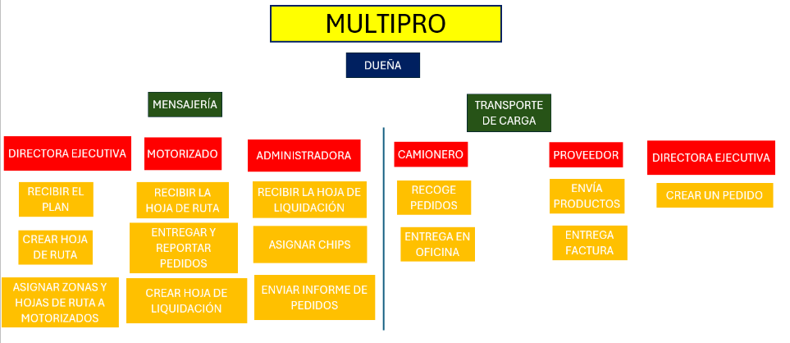
Misión
Figura 2. Organigrama interno de la empresa
Organizarnos, trabajar en equipo y ayudarnos los unos a los otros, culminar el servicio de entregas diariamente y poder complacer a los clientes.

Visión
Ser la empresa de paquetería más grande del Perú, expandirnos a más zonas del país y poder ser reconocidos a nivel mundial para poder expandir nos a distintos lados del mundo.

Información Operacional

2.2.1 Servicios
Los servicios que brinda la Empresa MULTIPRO S.A.C. son de transporte, entrega de productos y atención a clientes de empresas como Movistar y Entel.

2.2.2 Mercado o clientes principales
Clientes de los proveedores (Movistar, Entel)

CAPÍTULO III

MODELADO DEL SISTEMA

Análisis del negocio

Descripción general del negocio
La empresa MULTIPRO S.A.C tiene como objetivo principal automatizar los procesos de la empresa en un 70% y para ello requiere reducir la documentación en papel innecesaria al 100% y optimizar la ruta reduciendo el tiempo de cada operación por motorizado en un 25%.
El caso RECOGER inicia con la comunicación entre la empresa contratista y la nuestra, en la que se coordina la recepción del lote de productos, existen 2 opciones, lo recogemos nosotros o nos lo mandan.
La primera opción es que la misma empresa nos envíe el lote de pedido a nuestra sucursal y la otra opción es que la empresa envíe el lote de productos a una agencia y la GERENTE tiene que ir a recoger con el código que nos envía la empresa.
Una vez que el lote de productos llega, la “GERENTE” se encarga de constatar que todos los productos que figuran en la hoja de pedidos se encuentren en el lote, de no ser el caso tiene que informar a la empresa contratista y se registra la hoja de pedidos en el sistema. Nuestra empresa identifica por separado un tipo específico de productos, estos son los chips, estos productos son especiales por que solo pueden existir para un celular y para cada celular existe solo un chip. Todos los productos son registrados en el sistema pero en el caso específico de los chips estos son escaneados por la “GERENTE” para su posterior activación por el Motorizado.
El segundo caso GESTIÓN DE ENTREGAS inicia cuando la Administradora revisa la hoja de pedidos donde se encuentra la información de los productos y del cliente al cual debemos de llevar, con esta información la Administradora tiene que asignar a cada Motorizado un conjunto de pedidos para luego confirmar con los clientes la llegada de su producto,si estos se niegan, el pedido se re programará o se cancelará si no desean el producto una vez se tenga esta información se genera una Hoja de Ruta para cada Motorizado. El motorizado se encarga de contactar a los clientes por segunda vez para confirmar en donde se va a entregar el producto, una vez confirmado el lugar y la hora, el motorizado verifica y lleva los productos a los clientes, para confirmar la identidad del cliente se debe escanear la huella del cliente, una vez constatado ello se le entrega el producto y se le activa el chip, si es que no se llega a escanear la huella del cliente, se procede a generar una declaración jurada que corrobore su identidad. En caso de que el cliente no conteste la llamada del motorizado, se le otorga un plazo de 1 día en el que la Administradora hará seguimiento del pedido, si no se llega a una reprogramación de envío, informa a la GERENTE quien genera una hoja de retorno del producto que es devuelto a la empresa contratista y el pedido se actualiza el estado del pedido a cancelado.
Una vez terminado todos los pedidos se genera una hoja de liquidación por cada motorizado, esta hoja es el resumen de todos los pedidos, y se encuentra el estado de cada pedido por motorizado, esta información es derivada a la Administradora para comprobar la información y enviarla a la gerente y esta después la enviará a la empresa correspondiente.
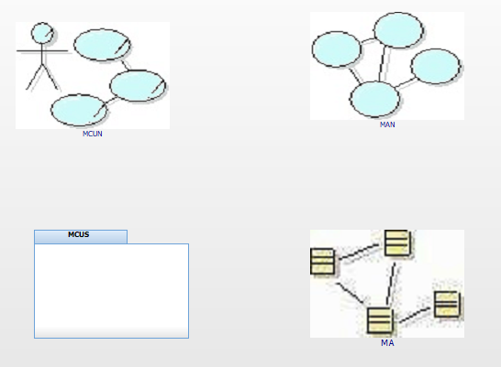
Figura 3. Estructura del proyecto

Identificación de los procesos del negocio

Durante el análisis se identificaron los siguientes procesos principales, Gestión y recepción de pedidos
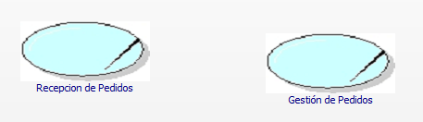
Figura 4. Procesos de Negocio

Actores del negocio
Los principales actores del negocio identificados son:
· Cliente: Destinatario del pedido.
· Empresa contratista: Empresa que solicita el servicio de courier.

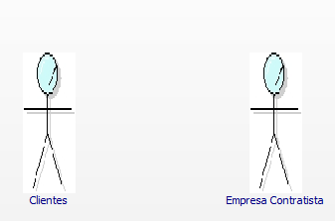
Figura 5. Actores de Negocio

Modelo General de Casos de Uso del Negocio(MCUN)

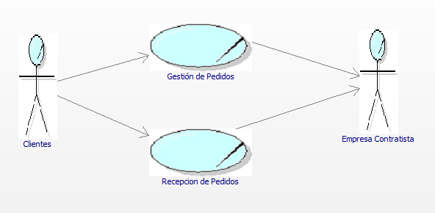
Figura 6. Diagrama general de Casos de Uso de Negocio

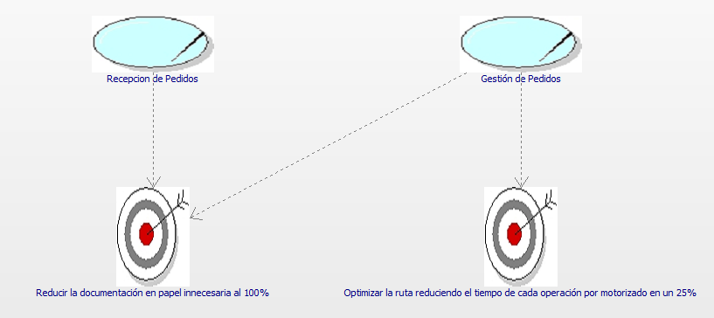
Figura 7. Diagrama de Casos de uso VS Objetivo

Modelo de Análisis del Negocio (MAN)
Los principales trabajadores del negocio identificados son:

- Administradora
- Gerente
- Motorizado

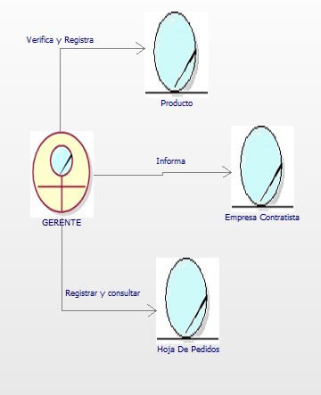
Figura 8. Diagrama de CUN Recepción de pedidos
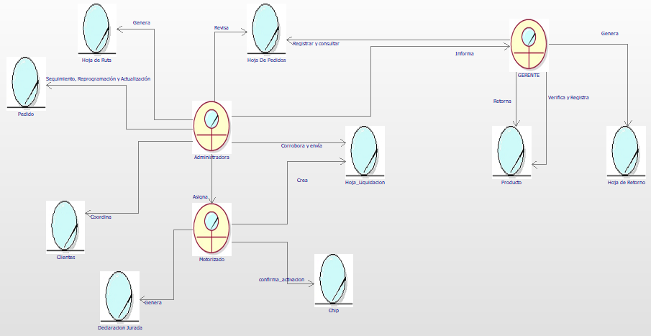
Figura 9. Diagrama de CUN Gestión de pedidos
Diagramas de Actividades:
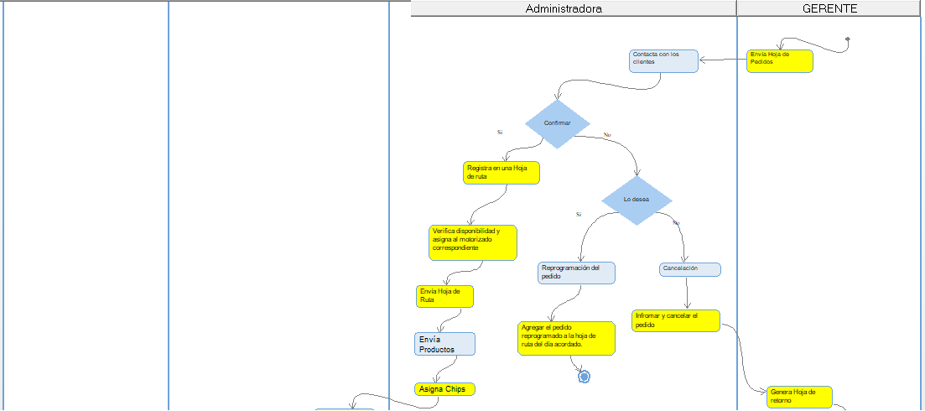
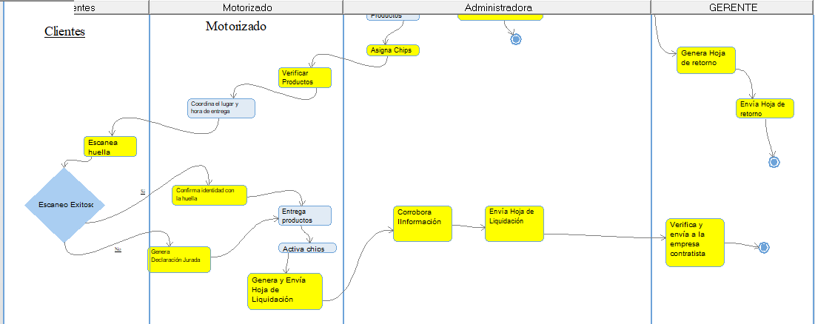
Figura 10. Diagrama de Actividad de CUN Recepción de pedidos
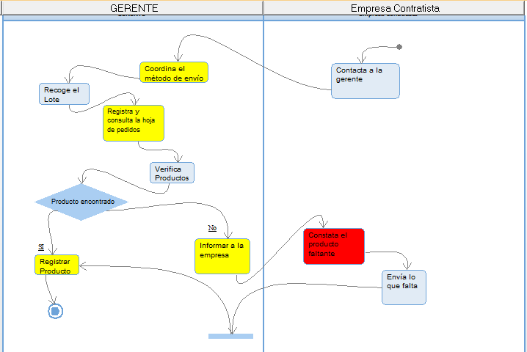
Figura 11. Diagrama de Actividad de CUN Gestión de pedidos

Análisis de mejoras esperadas
A partir del análisis del negocio y los modelos elaborados, se identificaron los siguientes puntos críticos y oportunidades de mejora:
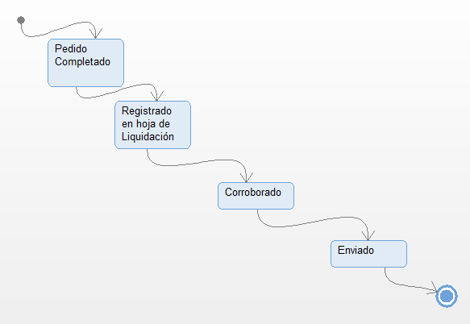
Figura 12. Diagrama de Secuencia de la Entidad Hoja de Liquidación

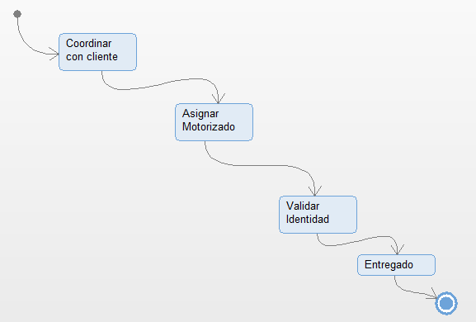
Figura 13. Diagrama de Secuencia de la Entidad Pedidos

Requisitos Funcionales
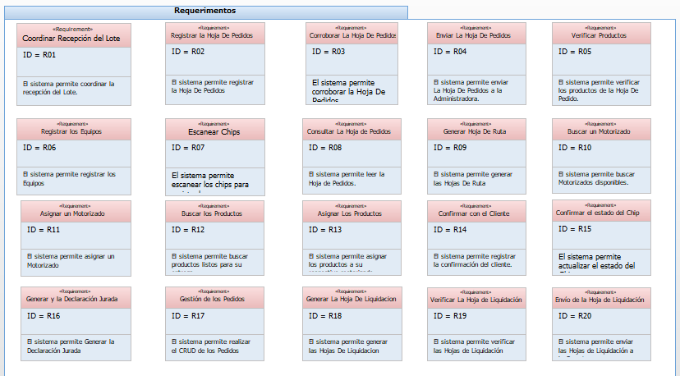
Figura 14. Diagrama General de Requisitos del SW

Modelo de Casos de Uso del Sistema
El modelado de casos de uso del sistema (MCUS) tiene como objetivo representar las
funcionalidades que el sistema del courier “MULTIPRO PERU S.A.C.” ofrecerá a los usuarios.

Actores del Sistema
Los actores representan a los usuarios o componentes externos que interactúan directamente con el sistema web.
A continuación, se presentan los actores identificados:

Actor | Función
Administradora | Gestiona los productos y asignaciones a los motorizados, a su vez realiza el seguimiento mediante la hoja de gestión.
Gerente | Coordina la recepción del lote, registra productos y la hoja de pedidos, tiene el control del sistema y corrobora la hoja de pedidos.
Motorizado | Confirma estado de chip, genera declaración jurada, genera Hoja de liquidación.

Diagrama general de casos de uso del sistema (MCUS)
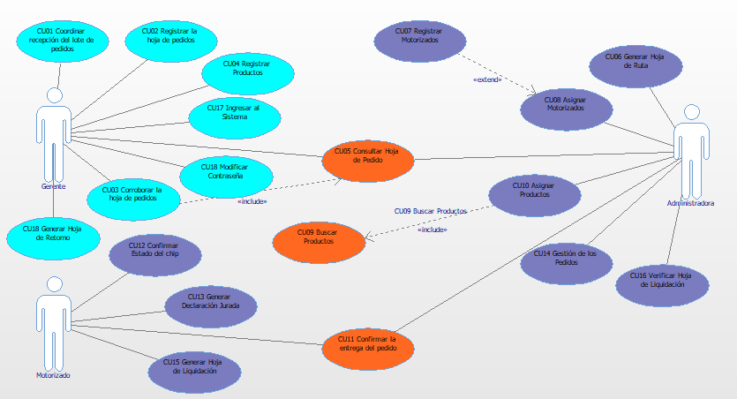
Figura 15. Diagrama General de Casos de Uso del Sistema

Descripción de los principales casos de uso
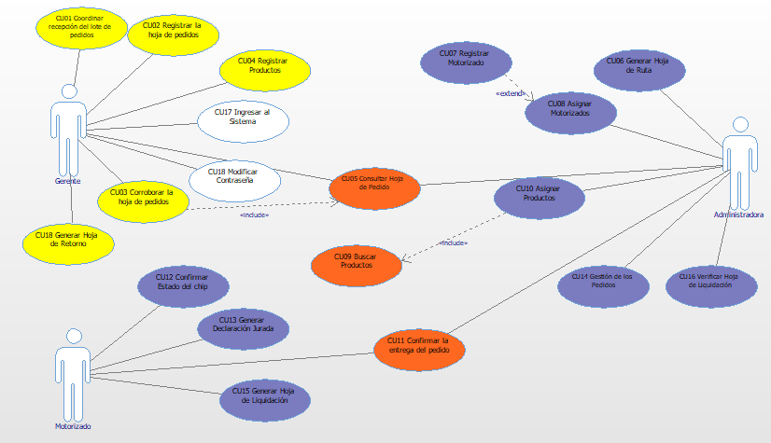
Figura 16. Diagrama General de Análisis del MA

Casos de uso detallados por paquete
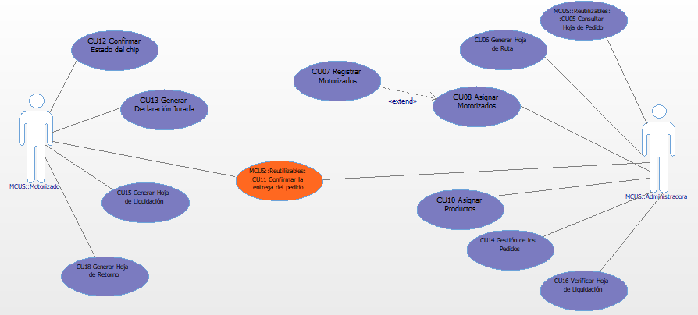
Figura 17. Diagrama del Proceso de Gestión de Pedidos
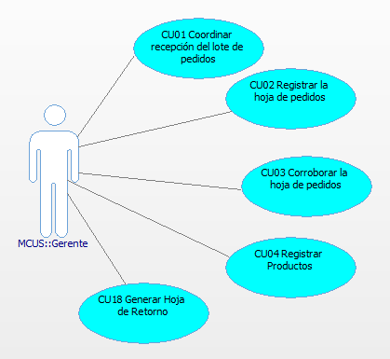
Figura 18. Diagrama del Proceso de Recepción de Pedidos
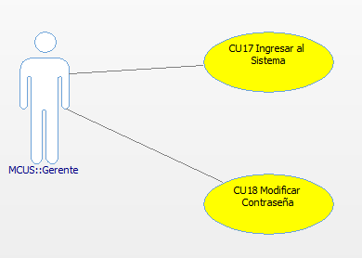
Figura 19. Diagrama del Proceso de Seguridad

Relación con los requerimientos

Modelo de Análisis del Sistema

Arquitectura de análisis

Casos de Uso según análisis

Especificaciones de Casos de uso

Modelo de Distribución

Modelo de Datos del Sistema

Modelo conceptual

Modelo lógico

Modelo físico

